Упражнения для развития мелкой моторики рук ребенка:
1. Лепка из глины, теста, пластилина, 2. Вырезание и аппликация, 3. Выкладывание узоров, букв крупой, песком, пуговицами разными пальчиками (большим и указательным, большим и мизинцем). 4. Игры с разноцветными прищепками. Для этого понадобится несколько простых форм из картона (круг-для солнышка, овал – для ёжика). 5. Нанизывать крупные пуговицы, бусины, шарики на нитку, заниматься бисероплетением.
6. Застегивать пуговицы, крючки, молнии, кнопки, замочки, заводить механические игрушки ключиком.
7. Открывать и закрывать ключом замок.
8. Закручивать и раскручивать гайки.
9. Наматывать тонкую проволоку в цветной обмотке на катушку, на собственный палец (получается колечко или спираль).
10. Плести бумажные коврики из разноцветных полосок бумаги - задание на тренировку руки и на аккуратность.
11. Завязывать узлы на толстой веревке, шнуре.
12. Выкладывать узоры из спичек по памяти или из определенного количества спичек.
13. Играть в лото, мазайку, пазлы, конструктор.
14. Рисовать по точкам, пунктирным линиям.
15. Рисовать по трафарету буквы, геометрические фигуры, штриховать.
16. Плести макраме.
17. Пришивать пуговицы иглой.
Самомассаж рук
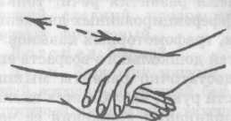
1. «Ручки греем» -
упражнение выполняется по внешней стороне ладони.
2. «Добываем огонь» - энергично растираем ладони друг о друга, чтоб стало горячо.
3. «Пила» - ребром ладони одной руки «пилим» по ладони, предплечью другой руки.
4. «Точим ножи» - активное растирание раздвинутых пальцев, движения рук вверх-вниз.
5. «Гуси» - пощипывание руки вдоль предплечья от кисти к локтю.
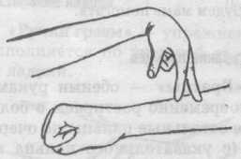
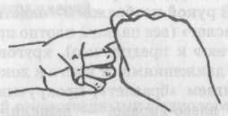
6. «Точилка» - сжав одну руку в кулачок, вставляем в него поочередно по одному пальцу другой руки и прокручиваем влево-вправо каждый пальчик по 2 раза.
7. «Человечки» - указательным и средними пальцами выполняем точечные движения вдоль предплечью(человечки–«маршируют», «прыгают», «бегут»).
Развитие моторики рук с помощью массажного мяча.
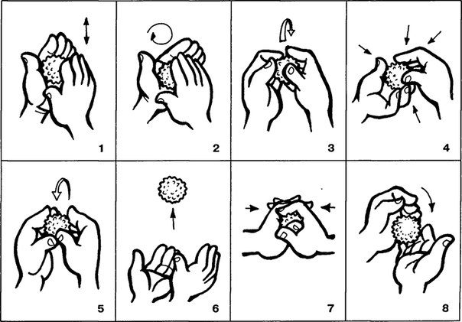
Пять пальцев на руке твоей
Назвать по имени сумей.
Первый палец – боковой –
Называется БОЛЬШОЙ.
Палец второй –
Указчик старательный, -
Не зря называют его
УКАЗАТЕЛЬНЫЙ.

Третий твой палец –
Как раз посредине,
Поэтому СРЕДНИЙ
Дано ему имя.

Палец четвертый
Зовут БЕЗЫМЯННЫЙ.
Неповоротливый он
И упрямый.

Совсем как в семье,
Братец младший – любимец.
По счету он пятый,
Зовется МИЗИНЕЦ.

